№1

**1.№ 29.** Ре­ши­те си­сте­му не­ра­венств

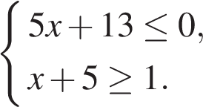

На каком ри­сун­ке изоб­ра­же­но мно­же­ство её ре­ше­ний?

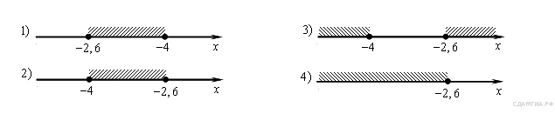

1)   
2)   
3)   
4)

**2. № 55.** Ре­ше­ние ка­ко­го из дан­ных не­ра­венств изоб­ра­же­но на ри­сун­ке?

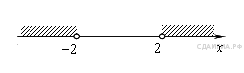

1) 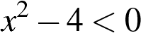  
2) 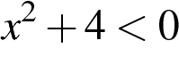  
3) 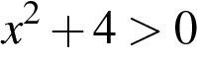  
4) 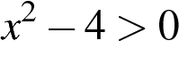

**3. № 107.** Ре­ши­те не­ра­вен­ство  http://sdamgia.ru/formula/b9/b901a4146baf13e443a1500bacab4aabp.png  и опре­де­ли­те, на каком ри­сун­ке изоб­ра­же­но мно­же­ство его ре­ше­ний.

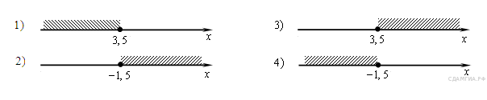

1)   
2)   
3)   
4)

**4. № 311385.** На каком ри­сун­ке изоб­ра­же­но мно­же­ство ре­ше­ний не­ра­вен­ства  http://sdamgia.ru/formula/03/032249769fc416c11739e3b5d30e4568p.png ?

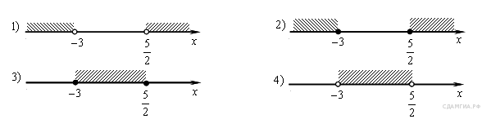

1) 1  
2) 2  
3) 3  
4) 4

**5. № 311949.** Ре­ши­те си­сте­му не­ра­венств 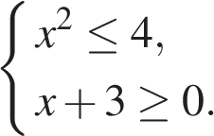

На каком из ри­сун­ков изоб­ра­же­но мно­же­ство её ре­ше­ний?

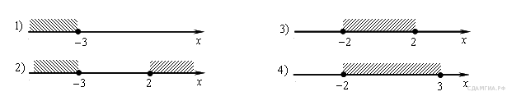

1)   
2)   
3)   
4)

**6. № 311409.** Ре­ши­те не­ра­вен­ство  http://sdamgia.ru/formula/c8/c8fcd1430d612cbca23ad8d5ac1e90d8p.png.

1) http://sdamgia.ru/formula/23/23c84d997a96c01070da30a570435e30p.png  
2) 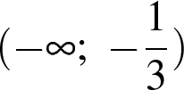  
3) 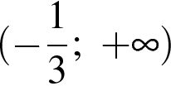  
4) http://sdamgia.ru/formula/2d/2ddabff28145b6ab26c79d3fdf901970p.png

**7. № 311308.** Ре­ши­те не­ра­вен­ство 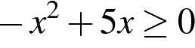.

1) http://sdamgia.ru/formula/02/0266dd3a8322c091dd353b1052650224p.png  
2) http://sdamgia.ru/formula/15/156d93eff32c02fc8c4b54efd21ee3f1p.png  
3) http://sdamgia.ru/formula/e6/e6c5827c315ec03039445931f95757afp.png  
4) http://sdamgia.ru/formula/df/df1fca9ed922a464af7d0bb4efdb6d58p.png

**8. № 316275.** Ре­ши­те не­ра­вен­ство: 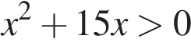

1) http://sdamgia.ru/formula/50/50af148531535ea92e336c45675b5527p.png  
2) http://sdamgia.ru/formula/0f/0f3ceefc5573826aefe358a0808e8eefp.png  
3) http://sdamgia.ru/formula/af/af002980e07b52c5001ab237b32f2ac6p.png  
4) http://sdamgia.ru/formula/59/59fdfb9dba7cc1e8fa19a04872b6ca9dp.png

**9. № 316338.** Ре­ши­те не­ра­вен­ство: 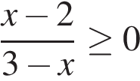

На каком из ри­сун­ков изоб­ра­же­но мно­же­ство его ре­ше­ний?

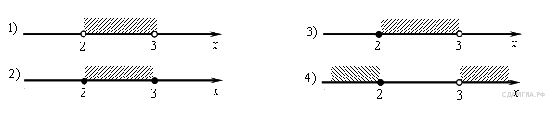

1)   
2)   
3)   
4)

10. **№ 320664.** Ука­жи­те не­ра­вен­ство, ко­то­рое не имеет ре­ше­ний.

1) *x*2​−64≤0  
2) *x*2​+64≥0  
3) *x*2​​−64≥0  
4) *x*2​​ + 64 ≤ 0